ТЕРРИТОРИАЛЬНЫЙ ОРГАН ФЕДЕРАЛЬНОЙ СЛУЖБЫ ГОСУДАРСТВЕННОЙ СТАТИСТИКИ ПО ВЛАДИМИРСКОЙ ОБЛАСТИ

Марта 11 19 августа 2020г. Пресс-релиз

Фотоконкурс в самом разгаре: шанс есть у каждого!

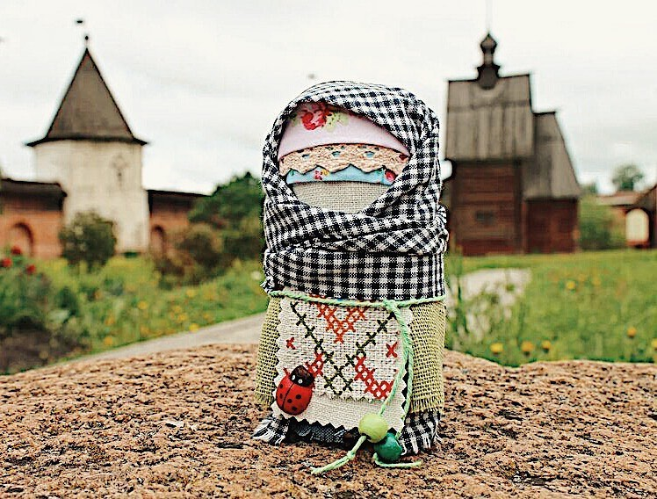
Фоторабота участника фотоконкурса
из Владимирской области
Фотографы со стажем и начинающие, эта информация для Вас. Фотоконкурс «Страна в объективе» в самом разгаре. Творческое состязание объявлено Росстатом 30 июня 2020 года и проходит по всей стране. Рассказать о своем мире, поделиться личным восприятием окружающего - что может быть созвучнее нашему менталитету и современному образу жизни!
Владимирские статистики отлично знают, каким богатым творческим потенциалом обладают земляки! Зайдешь ли в соцсети или на сайты СМИ, посетишь ли выставку или заглянешь в смартфоны друзей – повсюду море фотографий, и каких! Многие, наверняка, уже были участниками каких-либо фотоконкурсов, и знают насколько это увлекательно!
Фотоконкурс своим содержанием привлекает внимание к новой переписи населения, которая состоится в апреле 2021 года. Подобный конкурс был проведен и в рамках ВПН -2010г. Статистики 33 региона помнят, как активно в нем участвовали местные жители. Правда, тогда птица удачи пролетела мимо. Но эта дива так переменчива, и шанс есть у каждого!

Номинации
Пришло время действовать. В настоящий момент и до 30 сентября идет прием фоторабот. Принять участие в творческом проекте сможет любой желающий старше 18 лет.
Номинаций три:
-"Храним традиции" - о национальных традициях;
-"Семейный альбом" - о нескольких поколениях своих близких;
-"Покажи страну ВиПиНу" - о достопримечательностях родного края.
Победителя ждет 25 тыс. рублей, обладателя второго места - 15 тыс., третьего - 10 тыс. рублей. Обладатель Гран-при получит 50 тысяч рублей.

Алгоритм действий
Смело публикуйте свои работы в Instagram, отмечайте активной ссылкой @strana2020 и хештегом #фотоконкурс_перепись. Далее зарегистрируйтесь на официальной странице ВПН, заполните форму участника и укажите ссылку на свою работу. Подробности на главном сайте переписи:
https://www.strana2020.ru/contest/photo/about.php

Многоликая Россия
Виртуальная экспозиция фоторабот ежедневно пополняется. Эта восхитительная палитра из разных уголков России не может не завораживать. Заходите, знакомьтесь:
https://www.strana2020.ru/contest/photo/works/?PAGEN_1=9
Пока среди них нашу область представляет только одна работа в номинации "Храним традиции" от сотрудника Юрьев-Польского Историко-Архитектурного и Художественного музея (фото в начале пресс-релиза).

Ничего не теряем, только приобретаем
Друзья, давайте участвовать! Владимирская область уникальна. Разве мало у нас красивых достопримечательностей и дорогих местечек, нарядных праздников и прекрасных приключений с родными и близкими!
Сотрудники Владимирстата, да и все жители области, будем обязательно болеть за «своих»! Пожелаем им вдохновения и удачи! А еще статистики непременно расскажут об этом на своих интернет - ресурсах и поделятся информацией в СМИ.
Конкурс продлится до 30 сентября 2020 года. Результаты будут опубликованы на сайте ВПН-2020 и на официальных страницах в социальных сетях не позднее 15 октября 2020 года.
Солдатова Наталья Михайловна,
специалист Владимирстата
по взаимодействию со СМИ
тел. +7(4922) 773041, 773042 доб. 0402,
моб. +7 9307408865
mailto: P33_nsoldatova@gks.ru
https://vladimirstat.gks.ru
Владимирстат в социальных сетях: https://www.facebook.com/profile.php?id=100032943192933
https://vk.com/public176417789 https://ok.ru/profile/592707677206
https://www.instagram.com/vladimirstat33/?hl=ru

При использовании материалов Территориального органа Федеральной службы государственной статистики по Владимирской области в официальных, учебных или научных документах, а также в средствах массовой информации ссылка на источник обязательна

